**Tarte feuilletée aux pommes**

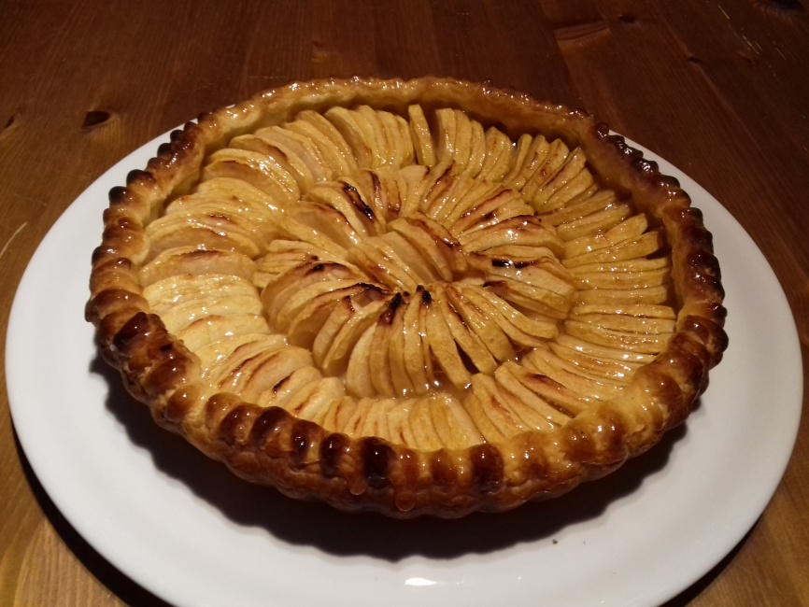

**Nombre de personnes :** 6

**Préparation** : 20 min

**Cuisson :** 25 min

**Ingrédients :**

- 1 pâte feuilletée

- 5 pommes Canada

- 40 g de sucre cassonade en poudre

**Préparation :**

- Abaissez la pâte feuilletée sur 2 mm d’épaisseur. Déposez-là dans un moule à tarte et piquez-là à la fourchette en plusieurs endroits. Réservez.

- Préchauffez le four à 220° C.

- Pelez les pommes. Coupez-les en deux et évidez-les. Détaillez-les en fines lamelles. Disposez-les sur le fond de tarte en cercle.

- Saupoudrez la tarte de sucre cassonade en poudre.

- Enfournez pendant 25 minutes.

**Suggestion :**

On peut recouvrir la tarte de nappage blond ou de gelée de pommes pour apporter un brillant à cette dernière.